Информация к проекту решения по заявлению:
1.3 Курочкин А. В., Курочкина Т. И.
Земельный участок:
адрес: обл. Новосибирская, г. Новосибирск, Ленинский район, пер. 1-й Каменогорский, дом 48;
кадастровый номер: 54:35:064670:9;
площадь- 457 кв.м.;
Планшет № 6860
Зонирование: Зона застройки жилыми домами смешанной этажности (Ж-1), Подзона застройки жилыми домами смешанной этажности различной плотности застройки (Ж-1.1)
Запрос: «для индивидуального жилищного строительства (2.1) – индивидуальные жилые дома»
Планируется: реконструкция существующего жилого дома с устройством жилого пристроя и возведением мансардного этажа.

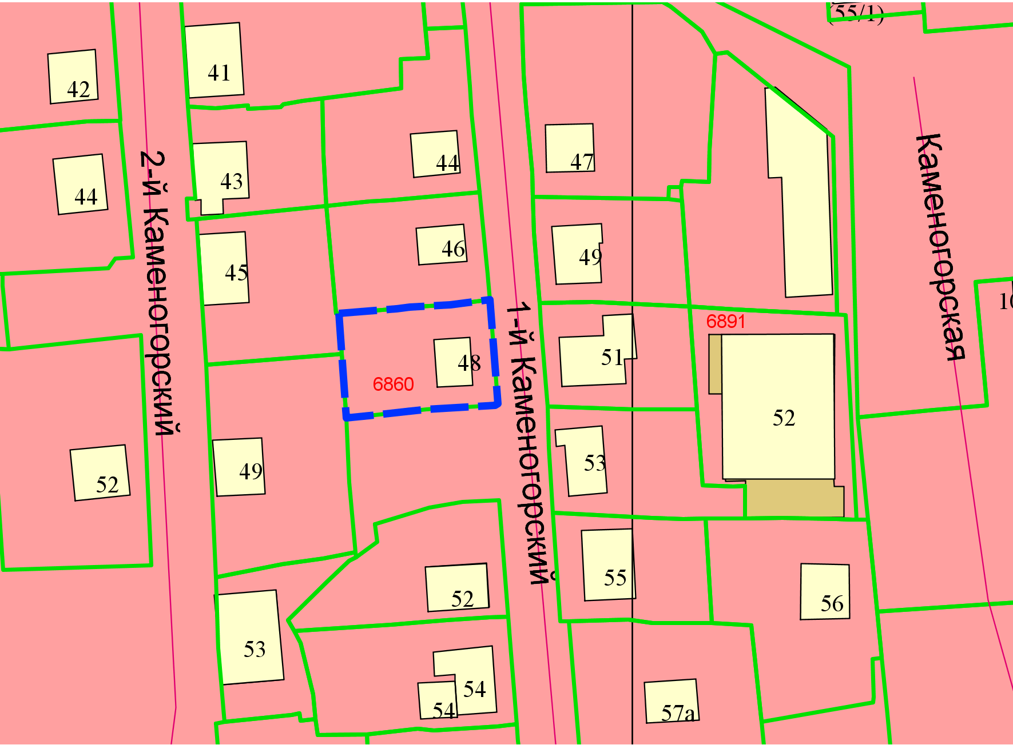
Приложения к заявлению:
- Выписки из ЕГРН
- Копия договора купли-продажи
- Заключение о соответствии требованиям технических регламентов
- Схема планировочной организации
- Копии паспорта

